Ewm Otomatik Ambalajlama Senaryosu

SAP Easy Access
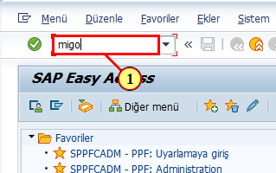
(1) alanı doldurulur.

Mal girişi Diğerleri - HNAIR
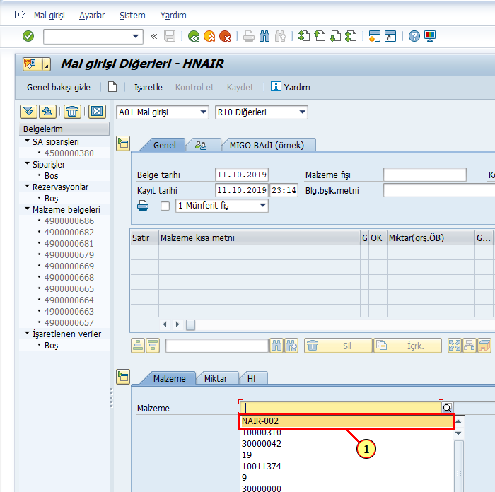
(1) NAIR-002 girişine tıklandığında giriş seçilir.

Mal girişi Diğerleri - HNAIR
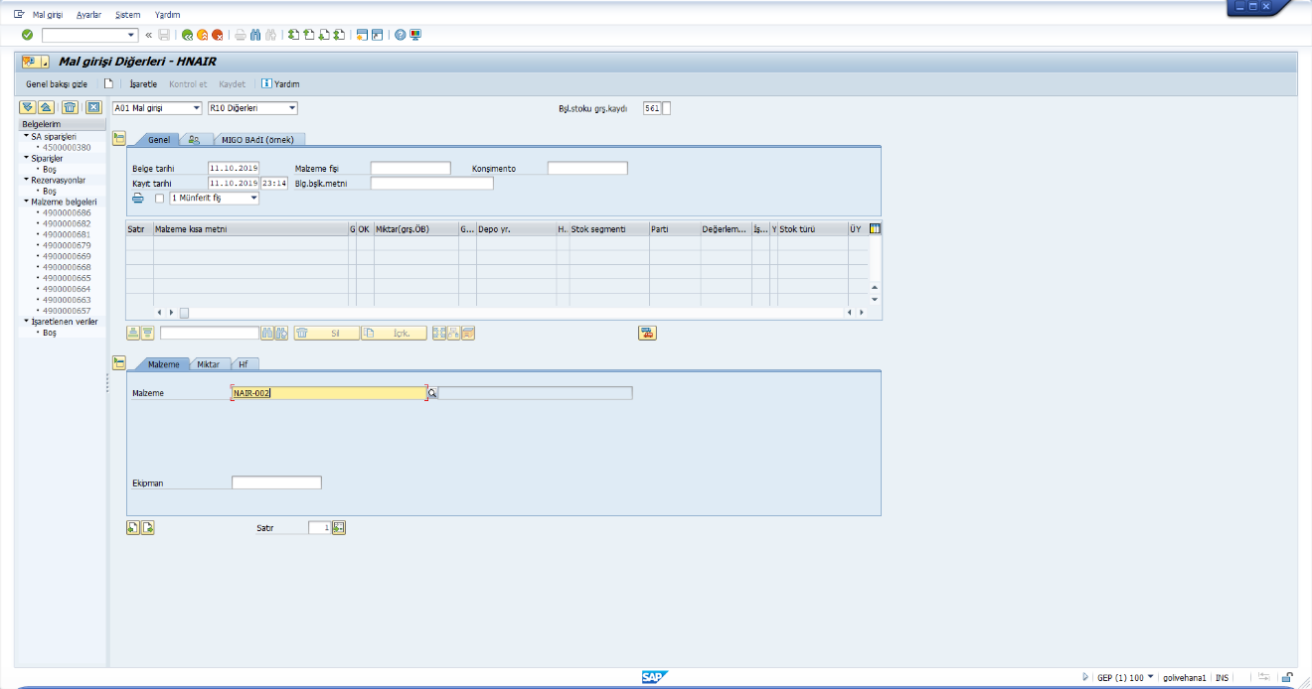

Giriş yapmak istediğiniz malzemeyi yazınız

Mal girişi Diğerleri - HNAIR
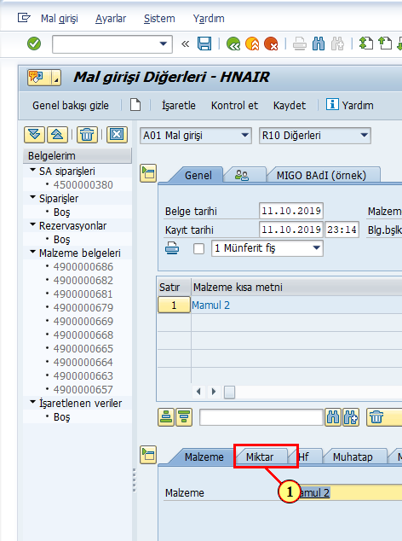
(1) öğesine tıklayın.

Mal girişi Diğerleri - HNAIR
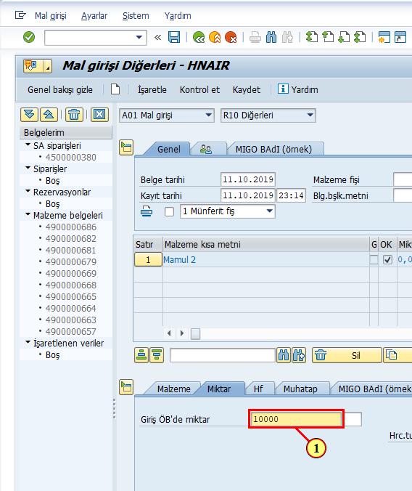
(1) Giriş yapmak istediğiniz miktarı yazınız.

Mal girişi Diğerleri - HNAIR
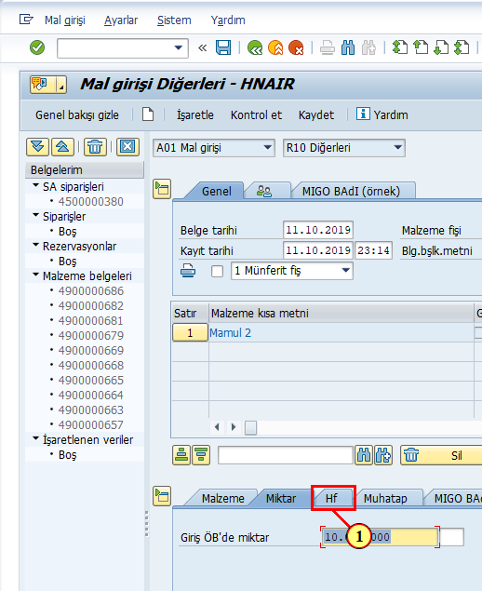
(1) öğesine tıklayın.

Mal girişi Diğerleri - HNAIR
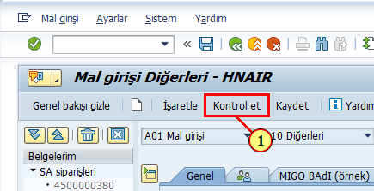
(1) Kontrol et Üretim yerinizi ve depo yerinizi yazdıktan sonra kontrol et butonuna basınız

Mal girişi Diğerleri - HNAIR
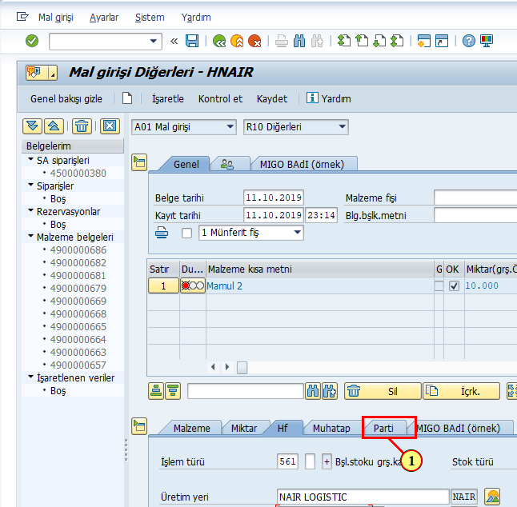
(1) öğesine tıklayın.

Mal girişi Diğerleri - HNAIR
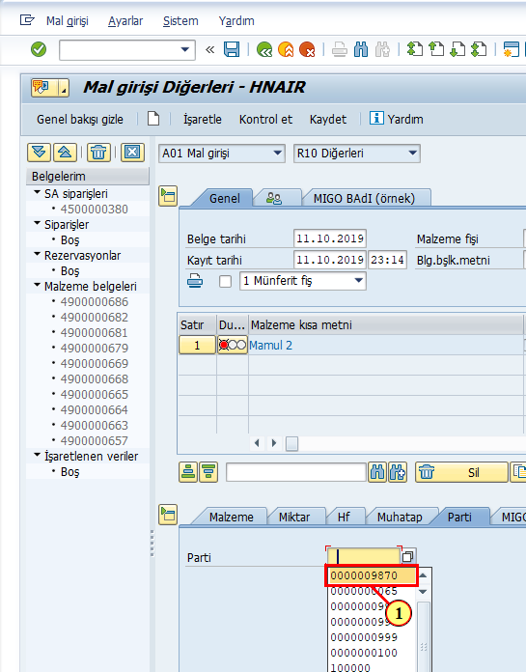
(1) 0000009870 Parti numaranızı giriniz.

Mal girişi Diğerleri - HNAIR
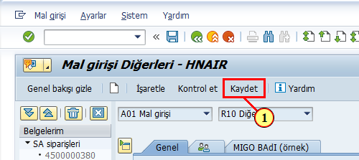
(1) Kaydet öğesine tıklayın.

Mal girişi Diğerleri - HNAIR
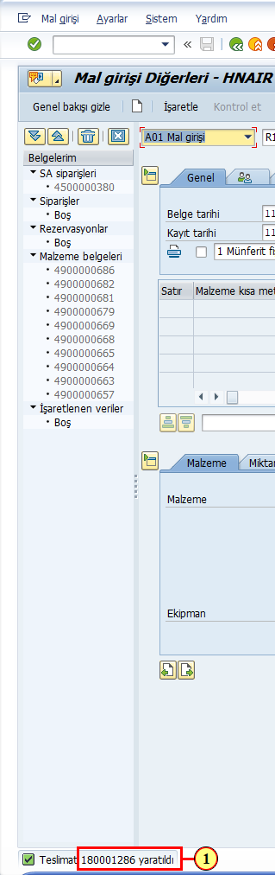
(1) öğesine tıklayın.

Mal girişi Diğerleri - HNAIR
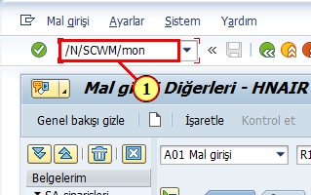
(1) /N/SCWM/MON işlem kodu ile monitör açılır

Depo yönetimi izleme
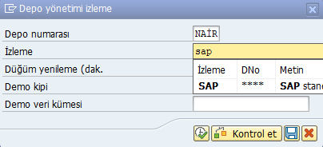

Depo numaranızı ve izleme profilinizi yazıp F8 basınız

Depo yönetimi izleme SAP - depo numarası NAİR
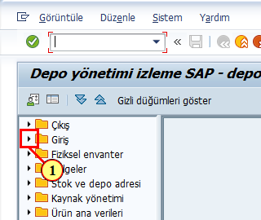
(1) öğesine tıklayın.

Depo yönetimi izleme SAP - depo numarası NAİR
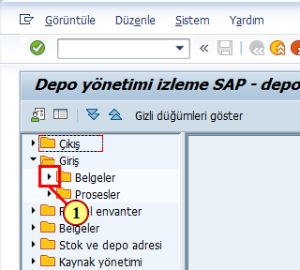
(1) öğesine tıklayın.

Depo yönetimi izleme SAP - depo numarası NAİR
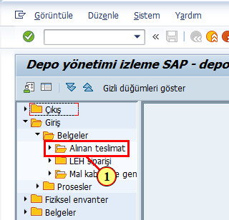
(1) öğesine çift tıklanır.

Depo yönetimi izleme SAP - depo numarası NAİR
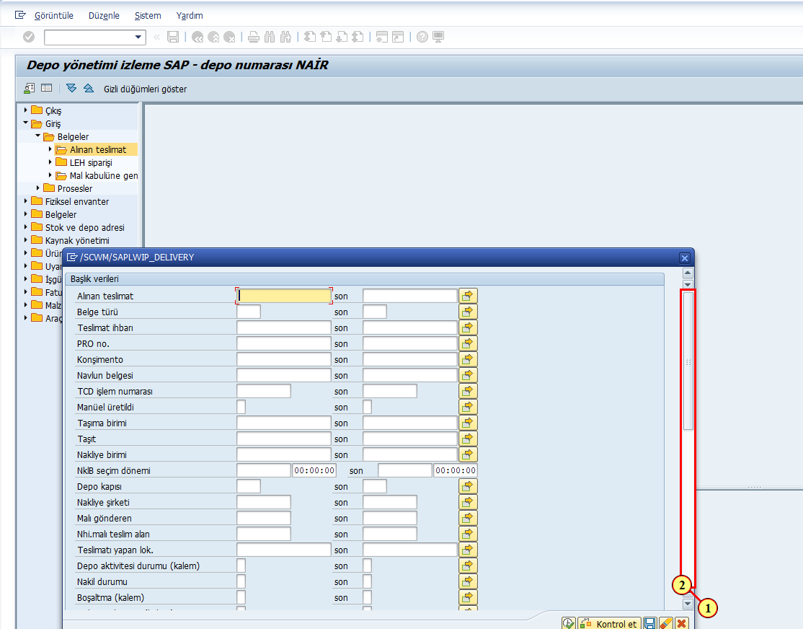
(1) Kaydırma alanına tıklandığında istenilen ekran alanı görüntülenir.
(2) öğesine bırakın.

Depo yönetimi izleme SAP - depo numarası NAİR
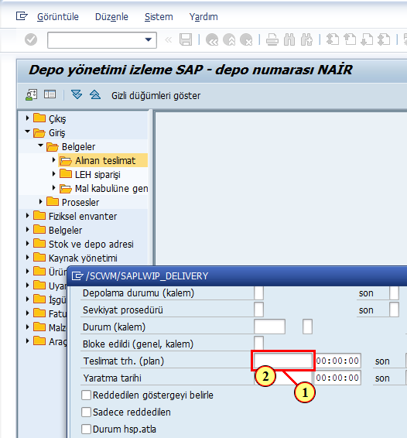
(1) alanına tıklandığında alan etkinleştirilir.
(2) öğesine bırakın.

/SCWM/SAPLWIP_DELIVERY
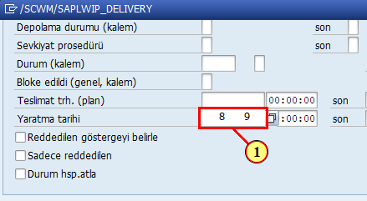
(1) alanı doldurulur.

/SCWM/SAPLWIP_DELIVERY
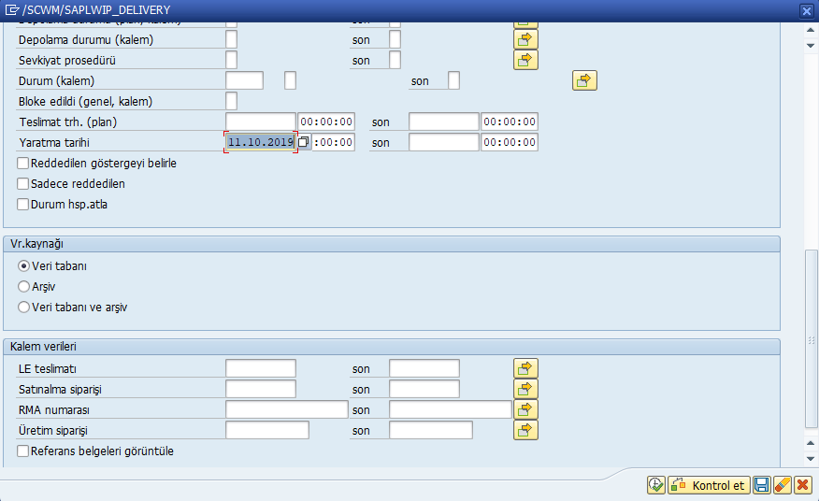

Şimdi F8 basılıyor.

Depo yönetimi izleme SAP - depo numarası NAİR
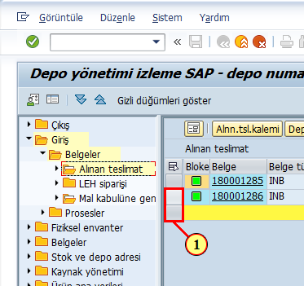
(1) Kaydırma çubuğu istenilen ekran alanını görüntülemek için kullanılır.

Depo yönetimi izleme SAP - depo numarası NAİR
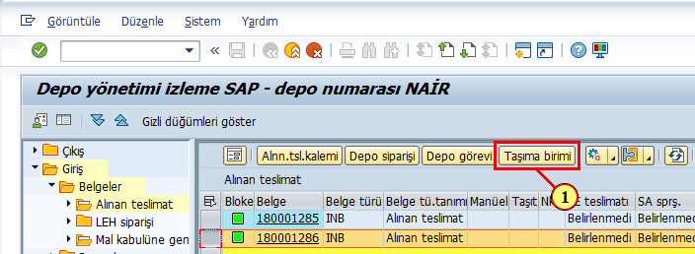
(1) menü öğesine tıklandığında menü öğesi yürütülür.

Depo yönetimi izleme SAP - depo numarası NAİR
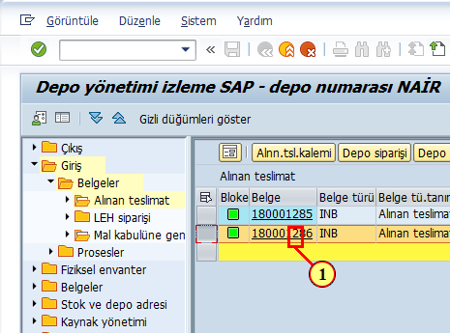
(1) öğesine tıklayın.

Alnn.teslimatın bakımını yap - depo no.NAİR (zaman dilimi EET)
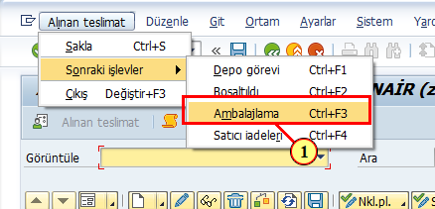
(1) Ambalajlama Ctrl+F3 menü öğesine tıklandığında menü öğesi yürütülür.

İşyeri Alınan teslimat için ambalajlama
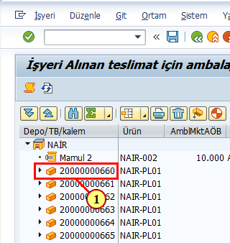
(1) öğesine tıklayın.

İşyeri Alınan teslimat için ambalajlama
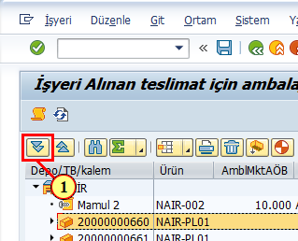
(1) öğesine tıklayın.

İşyeri Alınan teslimat için ambalajlama
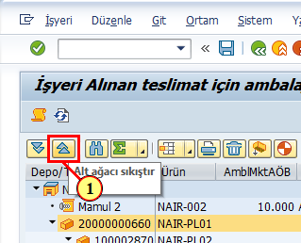
(1) öğesine tıklayın.

İşyeri Alınan teslimat için ambalajlama
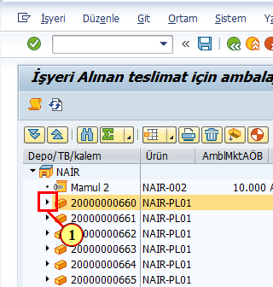
(1) öğesine tıklayın.

İşyeri Alınan teslimat için ambalajlama
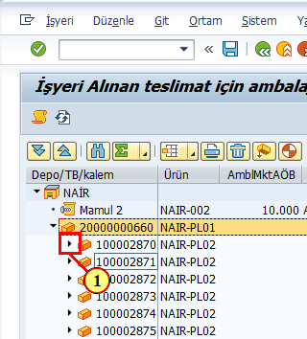
(1) öğesine tıklayın.

İşyeri Alınan teslimat için ambalajlama
